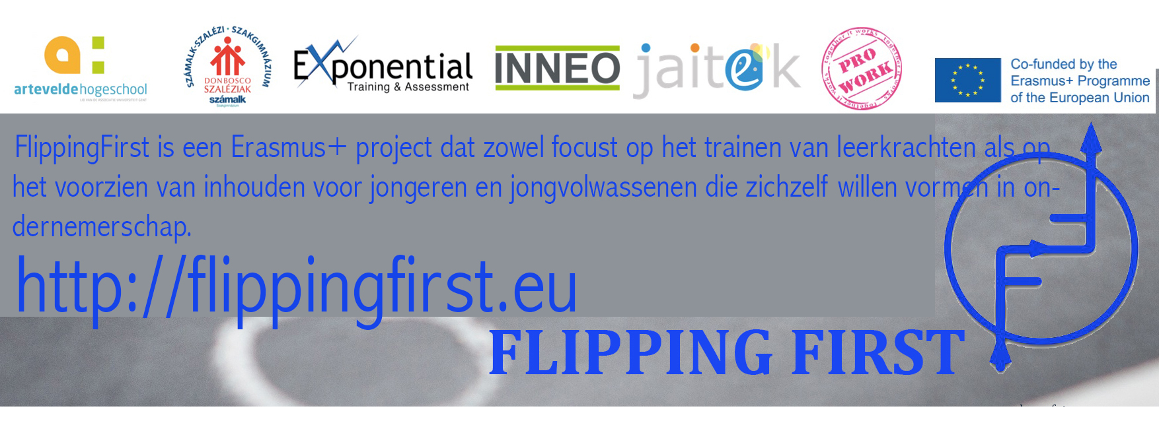



**NAMIDDAG**

**13:30 – 15:30: ONTWERP JE EIGEN FLIPPED CLASSROOM CURSUS**

**15:30 – 15:45: KOFFIEPAUZE**

**15:45 – 16:30: ONTWERP JE EIGEN FLIPPED CLASSROOM CURSUS**

**16:30 – 17:30: PRESENTATIE RESULTATEN**

**VOORMIDDAG**

**09:00 – 09:30: ONTVANGST**

**09:00 – 09:30: INTRODUCTIE**

* **Voorstelling FFirst project**
* **Projectpartners**
* **Resultaten**

**09:30 – 10:30: PRESENTATIE DEEL 1**

* **DIDACTIEK**
* **LEERPADEN**

**10:30 – 10:45: KOFFIEPAUZE**

**10:45 – 12:30: PRESENTATIE DEEL 2**

* **MOODLE**
* **CAMTASIA**

**PROGRAMMA**

**ARTEVELDEHOGESCHOOL**

**KATTENBERG 9**

**9000 GENT**

**(A305)**

**Vorming Flipping First**

**Erasmus+ project 2016-ES01-KA202-025410**

**04-11-2018**